广州 - 长隆野生动物园、开平 - 古碉楼、海陵岛、珠海特区、中山故居
双卧8天游
★：独家赠送（四重礼品）
1、地方特色礼品（赠送豆豉或炒米饼）
2、激情邀约 - - - 篝火晚会，KTV唛王争霸
3、出海捕鱼 - - - 体验渔民乐趣（收获归你所有）
4、丰富夜生活 - - - 乘船游广州珠江夜色

来这里 ----
拥抱大海、寻访历史、体验特区、畅游珠江、品尝美食、享受阳光

★：中国 十大最美海岛、东方夏威夷美誉的 — 海陵岛
★：中国的“马尔代夫”-- 黄金海岸，纯净洁白的十里银滩
★：最大 海上丝绸之路博物馆— 水晶宫
★：最大 海上考古发现 – “南海一号”
★：最大 南方都市 – 广州
★：最美 海滨花园城市 – 珠海
★：最大 野生动物主题乐园 – 长隆
★：最大 沿海古碉楼群 – 开平
★：世界文化遗产 — 碉楼古韵、赤坎古镇
★：世纪伟人故里 --- 中山

D1、 西安-广州 宿：火车上
10:05西安火车乘K84次（约27小时）

D2、广州 （ 晚餐 ） 宿：广州酒店
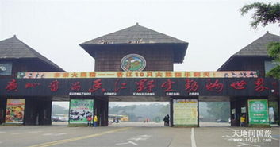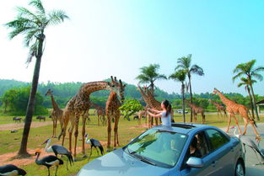

12:57抵达广州， 入住酒店，因旅途劳顿，需调整身体状态
18:00晚餐，20:00乘车抵珠江码头，登船 乘游艇 览 珠江夜色（约1小时），外观广州电视塔“小蛮腰”，您可饱览夜幕下的珠江在两岸无数霓虹灯的掩映下，流光溢彩、水波倒影。。。 景色壮美！！满载收获，入住酒店休息。
晚餐后，游广州夜色，外观广州电视塔“小蛮腰”，换 乘游艇 览 珠江夜色（约1小时），您可饱览夜幕下的珠江在两岸无数霓虹灯的掩映下，流光溢彩、水波倒影。。。 景色壮美！！满载收获，入住酒店休息。

D3、广州 - 开平 - 海陵岛 （含早、中餐、晚餐） 宿：海陵岛酒店
6:30早餐，7:00乘车前往【长隆野生动物园】（游约3小时）是亚洲最大的野生动物主题公园，2007年被评为全国首批、广州唯一国家级AAAAA旅游景区，园内拥有10只中国大熊猫、32只澳洲树雄（考拉）等世界各国国宝在内的460余种20000余只珍惜动物，拥有全世界表演阵容最强大的白虎 表演、大象 表演、
鹦鹉 表演、树熊 表演、猴子 表演 等五大动物表演秀，长隆野生动物园全新推出澳洲森林、美洲丛林、西亚荒漠、南亚雨林、欧洲山地，圣诞来香江，不出国门一日 穿越五大洲。
12:00乘车赶往世界文化遗产地 - 开平（约2小时车程，今日午餐拖后，尽请见谅），
14:00午餐 — 品尝开平特色“黄鳝饭”，开平被称为是中国著名华侨之乡、建筑之乡、艺术之乡、碉楼之乡， 现存碉楼1800多座，被誉为是碉楼的世界、世界的碉楼，这里曾拍摄《让子弹飞》、《叶问》、《暗香》、《秋喜》、《醉拳》、《孙中山》。。。等多部电影。
参观【赤坎古镇】（约游览40分钟，2017年正在维修，视工程进展而定），河网密布，有着旧香港，小广州之称的赤坎古镇，当街林立着充满亚热带清掉和西洋韵味的骑楼是拥有着350多年的历史，走进欧陆风情街，感受古城昔日的繁华，聆听当年几大家族互相竞争和发展的故事，仿佛置身于历史长廊。
参观【凤仪里碉楼古村落】（车约15分钟；游览60分钟），又名“女儿村”； 景区内碉楼建筑错落有致， 展示了开平大部分古村落的典型布局，由碉楼、晒谷场、乡间田野、古井、鱼塘，翠竹环绕等组成。大量建筑物运用砖雕、灰雕、石雕等传统工艺建造，更有能工巧匠绘制的大量民间壁画；看远处清风吹拂的田畴、青瓦荫护的农舍……让人仿如置身于一幅精美画卷！
乘车赴阳江 - 前往享有“东方夏威夷”之称，被评为“中国十大最美海岛”之—— 海陵岛（车程约2小时）。
晚上享用上岛后的第一顿晚餐 - 海鲜大餐。

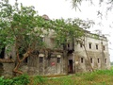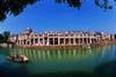

D4、海陵岛 --- 红树林湿地公园 --- 南海一号 （含早、午餐、晚餐） 宿：海陵岛酒店
早餐后车往【国家红树林湿地公园】（车约20分钟、游览60分钟）；红树林湿地公园面积达400亩，公园内有全市首条建在海上的跨海木栈道，四个观景凉亭，该公园是以亚热带红树林湿地为风景特征、以生态保护为主、以观光休闲和科普教育为辅的多功能生态公园。后返回闸坡（车约20分钟）；观万众瞩目世界关注的焦点—“南海1号”水晶宫。“南海一号博物馆”定位为国内一流、国际先进的遗址类大型专题博物馆，其模拟海底环境对古代木质沉船保护、展示及考古研究作业的展示方式在世界范围内也是独一无二的。馆里展示了从古船打捞出的金、银、铜、铁、瓷类等文物，她被誉为“海上敦煌”。 满载6-8万件宝藏古董，是世界水上考古的一项奇迹。
午餐后参观当地人最崇信的【妈祖庙】 约20分钟——前往海滨路，参观有“好望角”之称的【十二生肖放生台、约30分钟】，这里是新人婚纱拍照必选之地，充满神秘浪漫色彩。——前往海陵岛宋康大道，观列入吉尼斯纪录的世界上最长最大的海滩 --- “十里银滩”（40分钟）

晚餐后开始休闲浪漫的海岛慢生活。晚上约19:30-21:00参加【篝火晚会】（麦王争霸KTV；赠送项目，不去不予退费用，如当团人数少于十人或天气原因无法安排，此项目取消），大家围绕着篝火手拉手，与团友们在沙滩上载歌载舞，让欢乐与歌声伴着火苗一起跳动，让激情在篝火中燃烧，在沙滩现场进行【啤酒狂欢，赠送啤酒】，欢度一个难忘的欢乐之夜，尽享海边的温馨浪漫。——尽兴返回酒店。
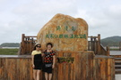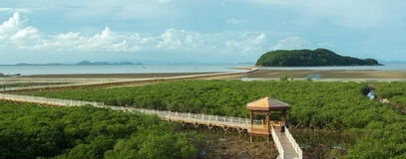

D5、海陵岛 --- 牛塘山 -- 出海捕鱼 --- 大角湾 （含早、午餐，晚餐自理） 宿：海陵岛酒店
早餐后，前往【牛塘山文化览胜景区】，（车约10分钟，游玩约1小时），该景点位于闸坡镇渔港西侧，北连蝴蝶洲岛，东接旧澳南，改造面积约3.5公顷。明代著名戏曲作家 汤显祖 贬谪徐闻时曾莫名至此，挥笔写下了“峰眉如黛翠如环，破镜迷离烟雾间，昨夜双鱼何处所，戙船多在海陵山。”所以在设计中以汤显祖文化为核心，设置牡丹亭、许愿树、幸福泉、曲廊等景点。接着【乘船出海】（车约5分钟，游览1.5小时）畅游无限大海风光，蓝天，碧海，鸟儿，混为一体，游船行驶中在大海放下一张数十米的渔网---“下网仔”，在此过程中进行【出海拖网捕鱼】，在团友们共同努力下起网，，渔获慢慢浮出水面，小鱼，小虾，海螺以及不知名的海产品会让你大开眼界，让你真正的体会一次做渔民的乐趣（收获归客人所有）。
中餐后午休，下午游览国家5A级旅游区---【大角湾旅游风景区】（ 游览约3小时，个人消费项目自理），因沙滩宽阔平坦，海浪柔软适中,游客可在此进行海水浴、冲浪、日光浴、沙浴、沙滩排球、足球等，海边大型娱乐景区【海上乐园】，感受高空滑浪、冲击飞毯、炮弹筒、彩虹滑道、漂流河道、淡水池探险等精彩、刺激设施。尽情享乐。
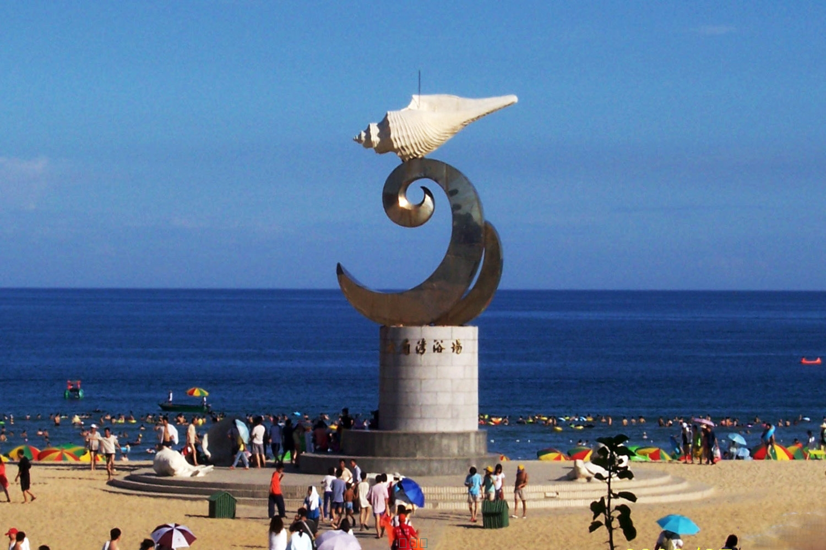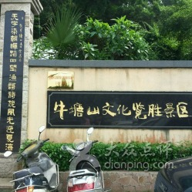

D6、海陵岛 --- 珠海 （含早餐、中餐、晚餐） 宿：珠海酒店
今日告别美丽的海陵岛！
乘车走美丽的“沿海高速公路”赴特区 – 珠海 ！
车程2.5小时后抵达珠海下辖斗门县“珠江门户第一峰”的黄杨山，游览始建于南宋时期的【金台寺】，南宋末年，宦官赵时纵、邓光荐、龚行卿三人为避战乱在此筑建了金台精舍，名为诵经读书，实则密谋抗元，清乾隆年间立寺并扩建，现为珠海市有名的宗教旅游景点
中午抵达美丽的海滨花园 – 经济特区 - 珠海市。
下午游览【圆明新园】，于公元一九九七年二月二日正式建成并开放，占地面积为1.39平方公里，以北京圆明园为原稿，按1：1比例精选圆明园四十景中的十八景修建而成，投资6亿元人民币，是我国首批AAAA级景区之一。它以其浓厚的清文化、精雅别致的亭、台、楼、阁和气势磅礴的大型舞蹈表演吸引了无数国内外游客。
车游【情侣路】，外观【渔女雕像】，珠海市位于珠江口西侧，毗邻港澳。处于“一国两制”的交汇点和“内外辐射”的结合部。【珠海市博物馆】是珠海地方性综合博物馆。

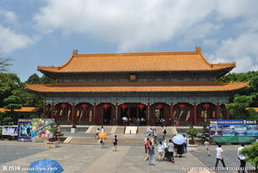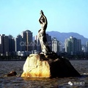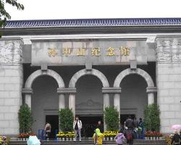

D7、珠海 - 中山 - 广州 （含早餐、中餐） 住火车
早餐后离开珠海，乘车40分钟 抵达中山市。孙中山故居纪念馆 是以孙中山故居为主体的纪念性博物馆，坐落于广东省中山市翠亨村，开放的主要景点有：孙中山故居、孙中山纪念馆、孙中山听太平天国反清故事的雕塑、孙中山试验炸药处--瑞接长庚牌坊、翠亨民居展示区、翠亨农业展示区、中山鼎、警世钟等，充分地展现了孙中山伟大的爱国主义精神、思想体系和革命实践，再现出孙中山出生和成长初期的社会历史环境，。
参观结束后乘车1.5小时再次抵达广东省会 – 广州。下午K82次（17：05发车）返回西安。
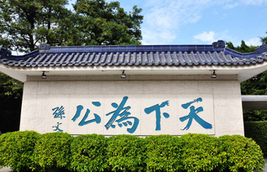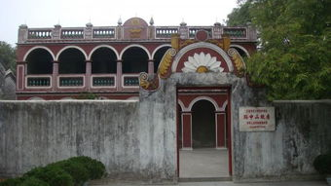
D8、21：19 抵达西安。

费用：
大人：3190 元/人
儿童：1300元/人（1.2米以下，免火车票，含餐费、车费、保险、导游服务费；
1.2-1.4米儿童自补半价火车票，不含宾馆床位500元/人；产生门票自理）

费用包含：
1、交 通：火车（西安 - 广州往返火车票硬卧）；汽车（当地豪华旅游空调车，保证每人一正座）
2、膳 食：9正5早（八菜汤，十人一桌，其中一餐为海鲜大餐）
3、门 票：行程内所列门票（海边游乐项目自理）
4、住 宿：海陵岛3晚，广州1晚，珠海1晚（酒店双人标准间）
5、导 服：全程优秀导游服务
6、保 险：旅行社责任险 + 旅游意外险

【注意事项】：
- 此线路 乘空调快速火车广州进出，舒适安全，纵贯西北-华南，饱览祖国天南地北、壮美景色。海陵岛停留时间稍长，留给您充分宽松休闲时光，享受大海，同时兼顾广州、珠海、中山等地经典景区。
- 广东珠江三角洲 地区，中国改革开放最前沿，毗邻港澳，经济发达，人文荟萃。全年日照时间长，年平均气温22.8度，年晴天数310天，四季分明，气候宜人。 最佳旅游时间 5-10月份。
- 海陵岛 乃亚热带地区，海风阵阵、空气清新、阳光充沛，建议备好浅色清凉透风的衣物、墨镜、遮阳帽、护肤品、防晒油。
- 海岛游 饮食空腹吃海鲜前不能喝冰冷饮品（酒、雪碧、雪糕等），不能吃海鲜前后进食大量的水果，以免引起肠胃腹泻和食物中毒，提醒肠胃差者进食海鲜前喝少许醋或艽头、益智醋，可以减少海鲜对肠胃的刺激；且不要马上去游泳；游泳后也不宜立即食用冷饮、西瓜、海鲜等食品。
- 游泳 前要做准备活动，以防抽筋；水性差者带具泳圈，到景区指定安全区域（浮球的范围圈内）冲浪游水，听从景区工作人员的指挥，不能超越安全警戒线；水中感觉不适时应尽快上岸休息，并适当控制水上活动时间。
游泳时要保管好自己随身携带的财物、物品。贵重物品不宜放入衣物箱内，应专项寄存或派人看管。携带儿童的游客，参加水上活动时应照顾好自己的孩子，不要让他们独自活动。参加高速摩托艇、水上飞机、高速游轮活动的游客要听从该处工作人员的安排，并穿好救生衣。落实各项安全措施，切忌麻痹大意。
- 酒余饭后 不可游水、冲浪；雷雨天时不宜游水；感冒、生病、身体不适或虚弱不宜游泳；高血压患者、心脏病特别是顽固性的高血压，游泳都有诱发中风的潜在危险；
- 回族餐 无法安排，请游客自行解决回民用餐,尽请谅解,谢谢合作。
- 注意自身安全，尽量结伴而游，未成年人或长者及自身不方便自由活动时，必须由成年人陪伴。保管好自己的贵重物品及随身携带物品；不能乱攀爬海边岩石；海边石头，以免摔倒、划伤。
- 身份证件 请您务必携带并保管好，出行时，带上酒店名片、导游联系方式。
10、购买物品 时请慎重，以免发生不必要的争端，
11、自由活动 期间，自行安排相关活动，请保持手机畅通，旅行社不提供服务，务必注意个人安全。
12、不可抗拒因素（如塌方、台风等自然灾害）造成行程延误或不能完成上述景点旅行社不负赔偿责任
13、单男单女 住宿，安排3人间，若无三人间，经协调最终不能安排，客人须在当地补房差入住双人标间。

祝 您 旅 行 愉 快 ！！

西安城市旅行社
联系人：陈炜
13309230172 13519150699

